Ofício Vereador Nº 396/2022

São Roque, 27 de janeiro de 2022.

Prezado Senhor,

Venho, por meio deste, cordialmente solicitar a Vossa Senhoria para notificar os proprietários dos imóveis situados nas localizações abaixo para que seja realizada a limpeza destes:
- na rua Leão XIII, entre os nº 142 e 172, no Jardim Tanzi;
- na rua Leão XIII, entre os nº 149 e 115, no Jardim Tanzi;
- na esquina da rua Antônio Batista de Paula com a rua Tancredo Neves, no Jardim Boa Vista.

Ocorre que o mato, nos referidos imóveis, encontra-se muito alto, gerando risco de proliferação de animais nocivos e, consequentemente, risco à saúde dos moradores e transeuntes dos locais. (fotografias anexas)
Ainda, na altura em que se encontra a vegetação nas calçadas, já não está sendo possível os pedestres fazerem uso destas, ou seja, a mobilidade das ruas acima citadas está prejudicada.
Assim, visando a saúde e a mobilidade dos usuários e moradores locais, faz-se necessário que o Poder Público realize as medidas solicitadas neste Ofício.

Atenciosamente,

Rogério Jean da Silva
(Cabo Jean)
Vereador
Ao Ilustríssimo Senhor
ALEXANDRE VALENTI OLIANI
MD. Chefe da Divisão de Fiscalização de Obras e Posturas da
Prefeitura da Estância Turística São Roque – SP
O referido imóvel localizado na Rua Leão XIII, entre os nº 142 e 172:
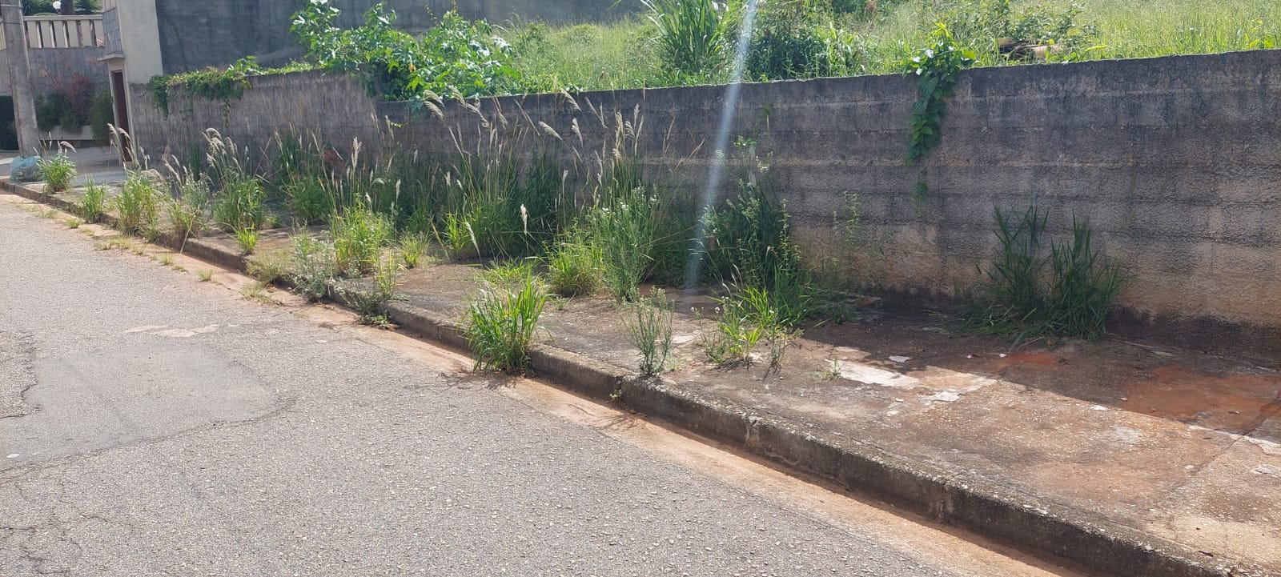

O referido imóvel localizado na Rua Leão XIII, entre os nº 149 e 115:
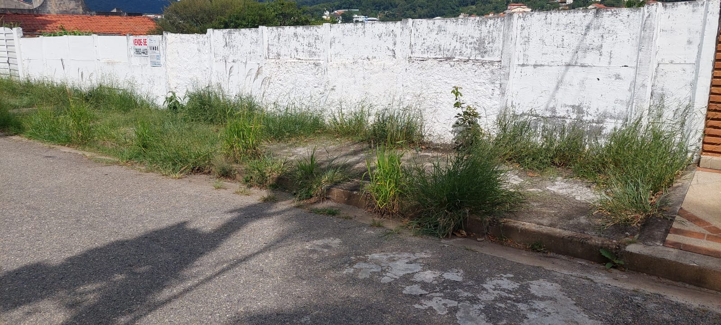

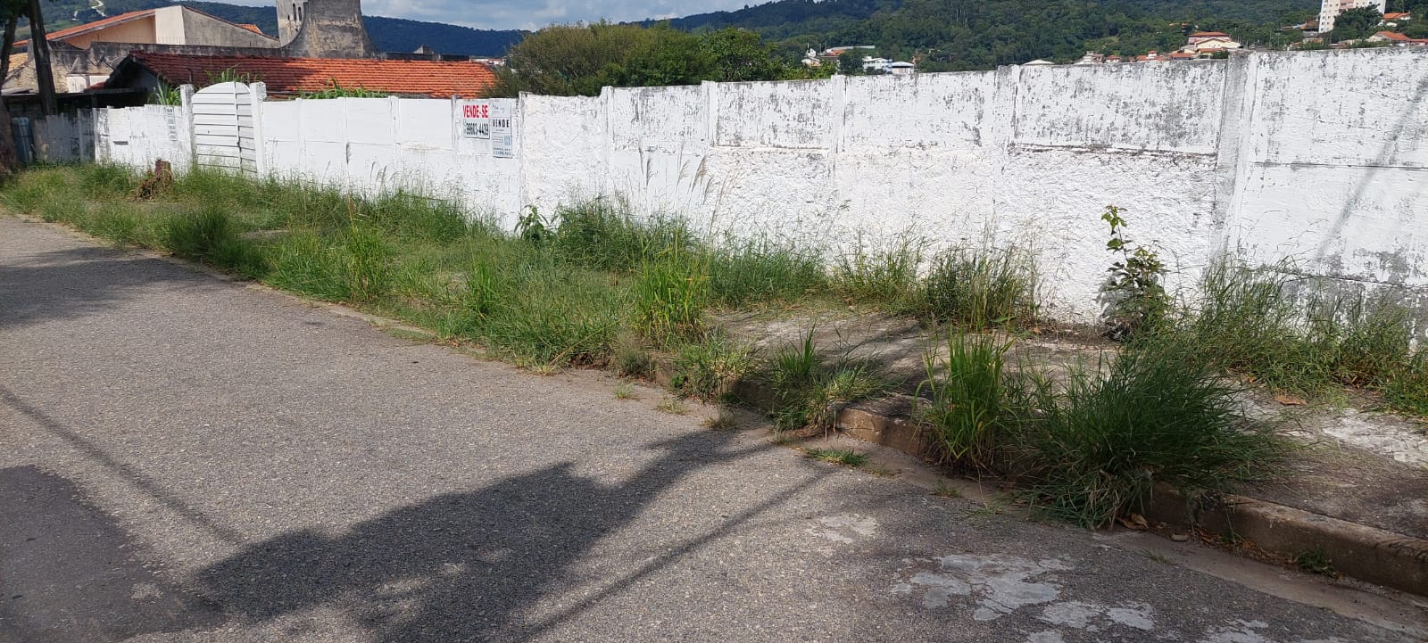

O referido imóvel localizado na esquina da Rua Antônio Batista de Paula com a Rua Tancredo Neves:
